教 案
上课日期 |  |  |  | 课时数 |  | 2
第 8 章  第 2 讲 | 授课名称 |  | 任务2：网站整合与优化（二） | 课 型 |  | 理论
教学目标 | 网站的编译发布
教学重难点 | 重点：网站的编译发布  难点：网站的编译发布
课程思政点 | 培养学生严谨的工作态度，刻苦钻研的精神。
教法与学法 | 教法：1、引导、点拨法（展开联想，拓展思路）2、讨论法（积极参与，总结规律）3、提问法（逐步引导，逐渐深入）4、扩展、训练法（课堂热身，落实目标）  学法引导：“讲、学、练”相结合
参考资料 | 《ASP.NET 2.0课程设计案例精编》杨健主编、清华大学出版社。
教学过程
教学内容 |  |  |  |  | 师生互动
（一）、创设情境、激趣导入（导入新课）  本项目拟解决的问题：  将现有的网站编译发布  掌握编译发布技术，有没有同学发布过系统，请同学举手发言。 |  |  |  |  | 点名，宣布课堂纪律，新课导入，触发学生学习兴趣。
教学过程
教学内容 |  |  |  |  | 师生互动
（二）、自主、合作、探究（讲授新课）  任务实现：  任务二 网站的编译发布  任务描述：将现有的网站编译发布  知识目标：掌握编译发布技术。  任务实现：  1．Visual Studio 2008中单击“生成”菜单下的“发布网站”，弹出图8-1所示对话框。  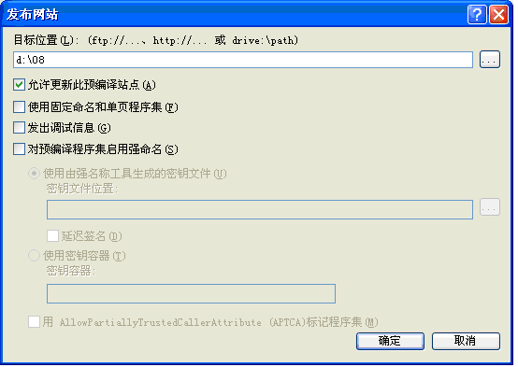  2．修改发布目标位置，可以是本地磁盘，也可以是FTP、http等远程位置。其他参数根据需要选择，本处更改发布目标位置为D:\08，单击“确定”，网站编译发布到文件夹D:\08。  3．打开D:\08后可以发现所有的.cs文件没有了，出现了一个bin文件夹，其中有一些DLL文件和.compiled文件，发布完成，准备上传。  相关知识：在网站经过设计、优化之后就要进行编译发布了，编译发布站点对提高站点服务的整体性能会有较大的提升，编译成DLL后，对源代码的保密性也有一定程度的提高。 |  |  |  |  | 老师讲解  学生分组讨论  学生提问
教学过程
教学内容 |  |  |  |  | 师生互动
1、编译发布选项：  （1）允许更新此预编辑站点  选中这一项后，编译出来的包括aspx文件和dll。不选中这一项，编译出来的aspx中没有界面信息，只有一句静态文本，就是不允许发布后修改页面。为了不让用户在第一次打开页面时感受到明显的延迟。可以使用“完全预编译方式”。如果是想此编译方式具有最大的安全性,应去掉“允许更新此预编译站点”。 这样代码文件(即cs文件)和内容文件(即aspx)都会预编译  （2）使用固定命名和单页程序集  会编译出很多名字固定的dll。  （3）对预编辑程序集启用强命名  多数情况下，完全预编译方式正是所需要的方式。但是有时候因为内容文件变化不大，你可能希望在网站发布后。不用每次把所有的代码与内容文件全部编译。也许内容文件就不用再次编译。只需编译代码文件即可，这种情况下，就选中“允许更新此预编译站点”，这种方式称为“只预编译代码文件”方式，此方式与”完全预编译方式"相比较，只有一点区别，即内容文件仍是原始版本。而不是存根版本，其它效果相同，在内容文件发布后也可以对其进行编辑，其变动在以后的请求到来时起作用，对于访问此站的用户来说是透明的。  2、改善发布功能。  Visual Studio 自带的发布功能比较弱，可以使用微软发布的Web Deployment Project插件改善发布功能，具体下载地址是：  http://download.microsoft.com/download/9/4/9/9496a |  |  |  |  | 学生分组讨论  学生回答问题
教学过程
教学内容 |  |  |  |  | 师生互动
dc4-574e-4043-bb70-bc841e27f13c/WebDeploymentSetup.msi  （三）课堂热身（课堂总结及课堂练习）  1.利用本节课所学知识完成本节课任务：  （四）拓展延伸  布置作业： 1、完成课后习题（结合课堂讲解）。  （五）板书设计  1、编译发布选项；  （1）允许更新此预编辑站点  （2）使用固定命名和单页程序集  （3）对预编辑程序集启用强命名  2、改善发布功能； |  |  |  |  | 认真练习  学生记录作业
课后反思 |  | 教学设计应更严密、更科学。尤其要预留出学生活动的时间。

